PRESSEINFORMATION

Düsseldorf, 21. Juli 2022

  - Leistungsstarke Dämmlösung für Keller- und Tiefgaragendecken
Überzeugende Wärmedämmung, bestmöglicher Brandschutz und hervorragender Schallschutz mit ISOVER Topdec DP 3

Mit der glasvliesbeschichteten Decken-Dämmplatte Topdec DP 3 bietet ISOVER eine gleichermaßen leistungsstarke wie wirtschaftliche Dämmlösung für Keller- und Tiefgaragendecken. Die Steinwolle-Platte sorgt für eine überzeugende Wärmedämmung und verfügt über beste Brand- und Schallschutzeigenschaften. Topdec DP 3 ist mit einer naturweißen vlieskaschierten Oberfläche für den Sichtbereich sowie einer schwarzen Vlieskaschierung für die Anwendung unter durchbrochenen Deckenverkleidungen erhältlich. Sie ist ideal für die Dämmung von Decken, bei denen das Erscheinungsbild eine eher untergeordnete Rolle spielt.

Dank ihrer niedrigen Wärmeleitfähigkeit (WLS 035) erzielt Topdec DP 3 hervorragende Werte bei der Wärmedämmung. Gleichzeitig gewährleistet die Decken-Dämmplatte aus Steinwolle ein Höchstmaß an Sicherheit beim vorbeugenden baulichen Brandschutz: Topdec DP 3 ist als nichtbrennbar gemäß Euroklasse A1 klassifiziert und weist einen Schmelzpunkt von > 1.000 °C auf. Sie glimmt nicht, raucht nicht und tropft oder fällt nicht brennend ab. So wird die bauliche Struktur bereits mit schlanken Dämmstärken im Brandfall effektiv geschützt.

Überzeugender Schallschutz
Für hervorragende Schallschutzeigenschaften sorgt der hohe Strömungswiderstand
(r ≥ 15 kPa*s/m²) der Platten. So kann beispielsweise in Tiefgaragen die Halligkeit spürbar reduziert oder die Raumakustik im privaten Hobbyraum deutlich optimiert werden. Erhältlich ist Topdec DP 3 in Dämmstärken zwischen 50 und 160 mm, auf Anfrage sind auch Dämmdicken bis 220 mm lieferbar.

Die Decken-Dämmplatten sind diffusionsoffen und auch bei dauerhaft erhöhter
Luftfeuchte ohne biozide Zusätze schimmelresistent. Topdec DP 3 wird sowohl LABS-konform als auch besonders nachhaltig produziert. Denn ISOVER Dämmplatten aus Steinwolle werden umwelt- und ressourcenschonend aus bis zu 30 Prozent Recyclingglas hergestellt.

Für alle Montagearten geeignet
Die Montage der Topdec DP 3 Dämmplatten erfolgt wahlweise durch Verkleben oder Andübeln, wenn eine eher funktionelle Optik ausreichend ist. Die Klebemontage ist vergleichsweise einfach in der Ausführung und zudem besonders wirtschaftlich. Zum Einsatz kommt das Kammbettverfahren, wobei der Kleber (zum Beispiel
weber.therm 370) mithilfe eines gezahnten Kammspachtels vollflächig und mit leichtem Druck auf die Rückseite der Dämmplatte aufgetragen wird. Die seitlichen Kanten bleiben klebefrei. Anschließend wird Topdec DP 3 im Versatz fugendicht angesetzt und mit einem sauberen Reibebrett angedrückt. Bei Dämmdicken ab 140 mm sollte das sogenannte Floating-Buttering-Verfahren angewandt werden. Dabei wird der Kleber sowohl auf der Platte als auch an der Decke aufgebracht, um den Klebeverband zu verbessern.

Sind die zu bekleidenden Deckenflächen nicht tragfähig, empfiehlt sich die Dübelmontage mit Hilfe zugelassener Tellerdübel, Dämmstoffhalter oder -schrauben mit einem Tellerdurchmesser ab 60 mm. Die Platten werden dicht gestoßen und mit Fugenversatz verlegt. Die Dübellöcher können einfach durch die Dämmplatte gebohrt werden.

Schienenmontage für höherwertige Optik
Soll eine höherwertige Optik erzielt werden, können Topdec DP 3 Dämmplatten auch in direkt befestigte oder abgehängte Schienensysteme mit einem Rastermaß von 1.200 x 600 mm eingelegt werden. Die Schienen überdecken die Plattenkanten, was zu einem höherwertigeren Gesamtbild beiträgt.

Für alle Verlegearten gilt: Um Wärmebrücken zu vermeiden, sollten zusätzlich zur Decke auch die Flanken gedämmt werden. Dabei sollten alle Außen- und Innenwände sowie Unterzüge mit einbezogen werden und die Platten die gleiche Dicke aufweisen wie die der Deckendämmung. Eine zusätzliche Abdeckung der seitlichen Kanten zum Beispiel mit Blechprofilen lässt die gedämmten Flächen in Kellern oder Tiefgaragen optisch noch ansprechender werden.

Alle Informationen zu seinem umfassenden Sortiment für die Kellerdeckendämmung hat ISOVER in einem anschaulichen Video zusammengestellt: https://www.youtube.com/watch?v=fTuwCMSu1n0.

Bildmaterial

Bild 1
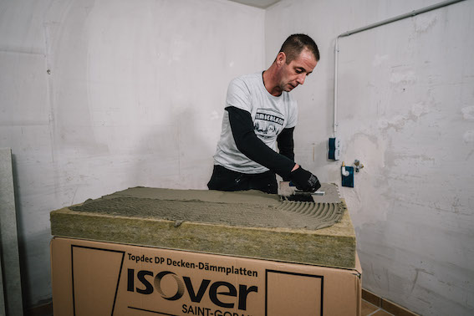
Einfache Verarbeitung im Kammbettverfahren: Der Kleber wird mithilfe eines gezahnten Kammspachtels vollflächig und mit leichtem Druck auf die Rückseite der Topdec DP 3 Dämmplatte aufgetragen. Die seitlichen Kanten bleiben klebefrei.

Foto: SAINT-GOBAIN ISOVER G+H AG

Bild 2
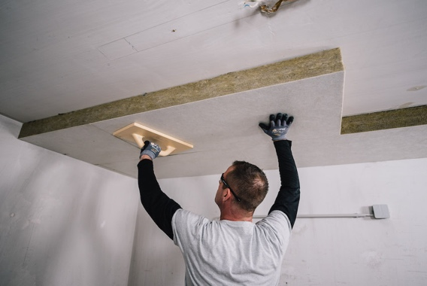
Anschließend wird Topdec DP 3 im Versatz fugendicht angesetzt und mit einem sauberen Reibebrett angedrückt. Die Dämmplatten haben eine Größe von 1.194 x 594 mm und werden in Dämmdicken zwischen 50 und 160 mm angeboten.

Foto: SAINT-GOBAIN ISOVER G+H AG

Bild 3
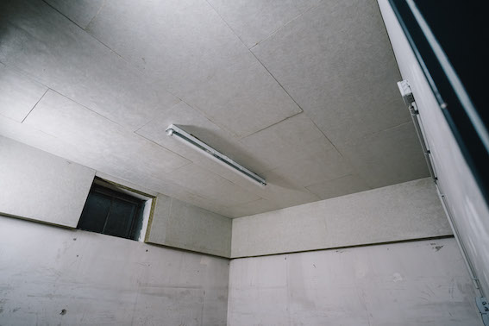
Dank ihrer niedrigen Wärmeleitfähigkeit (WLS 035) erzielt Topdec DP 3 von ISOVER hervorragende Werte bei der Wärmedämmung. Gleichzeitig gewährleistet die Decken-Dämmplatte aus Steinwolle ein Höchstmaß an Sicherheit beim vorbeugenden baulichen Brandschutz: Topdec DP 3 ist als nichtbrennbar gemäß Euroklasse A1 klassifiziert und weist einen Schmelzpunkt von > 1.000 °C auf.

Foto: SAINT-GOBAIN ISOVER G+H AG

(Text- und Bildmaterial steht unter www.isover.de/presse zum Download bereit. Die Feindaten der Bilder können zudem gerne per E-Mail nachgereicht werden – hierfür genügt eine kurze Nachricht an information@baumarketing.com)

Abdruck frei. Beleg erbeten an:
baumarketing.com GmbH, Laubenweg 13, 45149 Essen

SAINT-GOBAIN ISOVER G+H AG
ISOVER G+H ist seit 140 Jahren Markt- und Innovationsführer im Bereich energieeffizienter Dämmstoffe. Das Unternehmen bietet ganzheitliche Konstruktionslösungen mit perfekt aufeinander abgestimmten Systemkomponenten. Effiziente Isolierung gegen Kälte oder Hitze, Schall- und Brandschutz, idealer Wohnkomfort, überzeugende Umweltverträglichkeit und Nachhaltigkeit – dafür steht ISOVER ebenso wie für ein breites, kundenorientiertes Produkt- und Dienstleistungsangebot.

ISOVER ist Teil der weltweit tätigen französischen Saint-Gobain Gruppe und beschäftigt heute circa 1.000 Mitarbeiter aus über 20 Nationen. Der Jahresumsatz in Deutschland betrug 2019 rund 358 Millionen Euro.

ÜBER SAINT-GOBAIN
Als weltweit führendes Unternehmen im nachhaltigen Leichtbau entwickelt, produziert und vertreibt Saint-Gobain Materialien und Dienstleistungen für den Bausektor und die Industriemärkte. Seine integrierten Lösungen für die Renovierung öffentlicher und privater Gebäude, für den Leichtbau und die Dekarbonisierung des Bausektors und der Industrie werden in einem kontinuierlichen Innovationsprozess entwickelt. Sie bieten Nachhaltigkeit und Leistung. Richtungweisend für das Engagement der Saint-Gobain-Gruppe ist ihr Purpose „MAKING THE WORLD A BETTER HOME“.

44,2 Milliarden Euro Umsatz in 2021
Mehr als 166.000 Mitarbeiter*innen, in 75 Ländern vertreten
Hat sich verpflichtet, bis 2050 die CO₂-Neutralität zu erreichen
Erfahren Sie mehr über Saint-Gobain auf www.saint-gobain.de und folgen Sie uns auf
LinkedIn Saint-Gobain Germany
Weitere Informationen:  SAINT-GOBAIN ISOVER G+H AG  Alexander Geißels  Schanzenstraße 84  D-40549 Düsseldorf  PC Fax: +49 621 501 800 939  alexander.geissels@saint-gobain.com | Redaktionskontakt:  baumarketing.com GmbH  Christoph Tauschwitz  Laubenweg 13  D-45149 Essen  Tel.: +49 201 2202 400  Fax: +49 201 2202 460  information@baumarketing.com

